**TÀI LIỆU MÔ TẢ NGHIỆP VỤ**

Chức năng : ĐĂNG NHẬP

Người viết tài liệu: Đỗ Nguyễn Lan Anh

|  |  |  |
| --- | --- | --- |
| Lần thay đổi | Ngày thay đổi | Người thay đổi |
| 1 | 27/3/2019 | Đỗ Nguyễn Lan Anh |
|  |  |  |

**LỊCH SỬ THAY ĐỔI**

I, Mô tả chung về module

1, Tên project: MovieTicket

2, Tên module: Đăng nhập

3, Mô tả chức năng: Cho phép người dùng đăng nhập để sử dụng các dịch vụ trên trang web

4, Mô tả quy trình

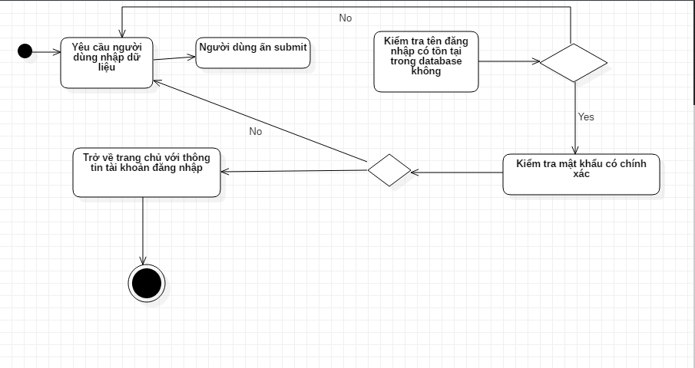

II, Mô tả các trường

|  |  |  |  |
| --- | --- | --- | --- |
| Tên trường | Field trong CSDL | Loại DOM | Validate |
| Username | MaTK | input | Không chức các kí tự đặc biệt, dấu cách |
| Mật khẩu | MatKhau | input |  |